GASTRA — Manual do usuário
Este manual explica como usar o GASTRA no dia a dia do restaurante. Ele é escrito para quem vai operar o sistema — garçom, metre, gerente, coordenador — e para o cliente que abre a conta pelo celular.
As telas aqui são as do protótipo navegável (docs/ux-ui/prototipo/), que é o desenho que as telas implementadas em Angular seguem. Onde a tela implementada ficou diferente do desenho, o texto avisa.
Perfil | Onde usa | O que faz
Garçom | Celular | Abre mesa, lança pedido, entrega, fecha a conta
Metre | Tablet ou computador | Monta o turno, distribui os garçons pelas praças, acompanha o salão
Gerente | Computador | Análises, cardápio, promoções, praças e mesas, contas de acesso
Coordenador | Computador | Cardápio e promoções
Cliente | Celular, pelo QR code da mesa | Vê o cardápio e a própria conta

Sumário
- [Entrar e sair do sistema](#1-entrar-e-sair-do-sistema)
- [Garçom](#2-garçom)
- [Metre](#3-metre)
- [Gerente](#4-gerente)
- [Coordenador](#5-coordenador)
- [Cliente](#6-cliente)
- [Quando alguma coisa dá errado](#7-quando-alguma-coisa-dá-errado)
- [Glossário](#8-glossário)

1. Entrar e sair do sistema
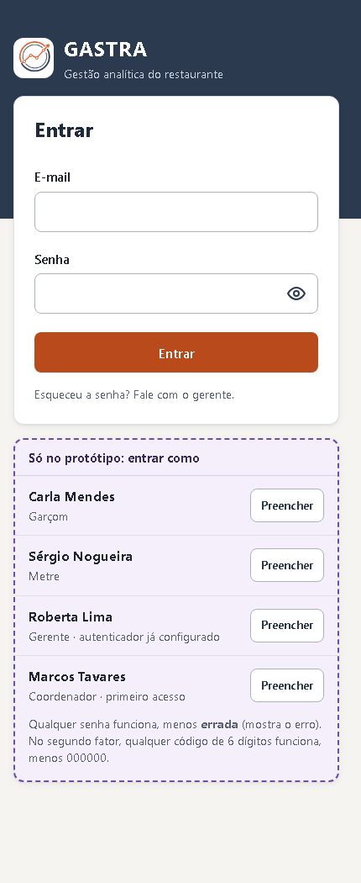
O login é o e-mail da pessoa mais a senha. Quem cria as contas é o Gerente (seção 4.5); ninguém se cadastra sozinho.
Se alguma coisa não confere, o sistema mostra sempre a mesma mensagem — para e-mail que não existe, para conta inativada e para senha errada. É de propósito: mensagens diferentes contariam a quem está tentando adivinhar quais e-mails têm conta no sistema.
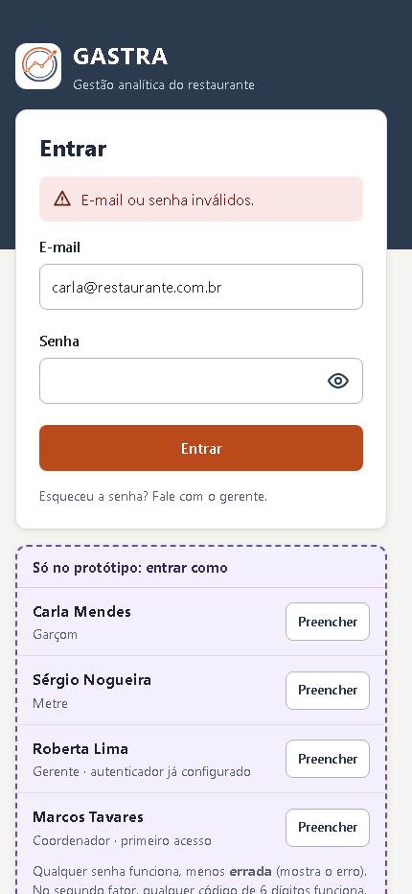

1.1 Verificação em duas etapas (Gerente e Coordenador)
Gerente e Coordenador precisam de um segundo passo além da senha: um código de seis dígitos que muda a cada 30 segundos, gerado por um aplicativo autenticador no celular (Google Authenticator, Authy, ou o que a casa preferir).
No primeiro acesso, o sistema mostra uma chave para vincular o aplicativo:
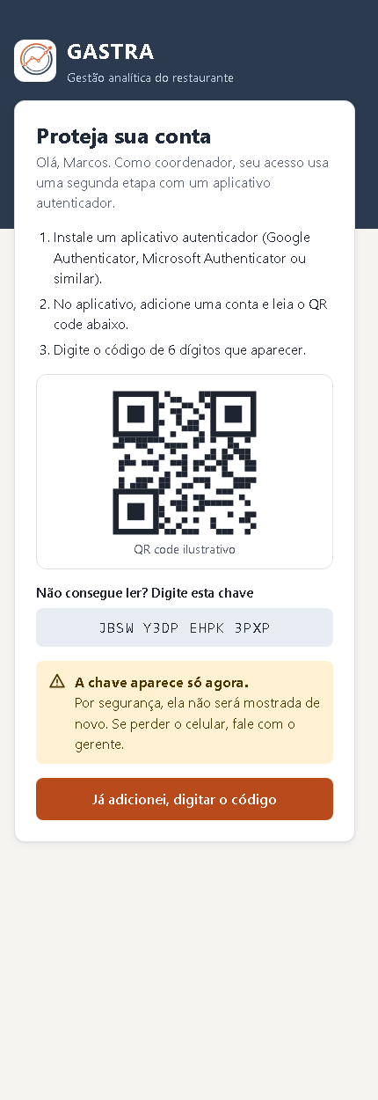
> A chave aparece uma única vez. Vincule o aplicativo antes de sair dessa tela. Se perder, não dá para ver de > novo: o Gerente precisa zerar a verificação da conta (seção 4.5) para o sistema gerar uma chave nova.
Dos acessos seguintes em diante, depois da senha vem só o código de seis dígitos, que confirma sozinho ao completar:
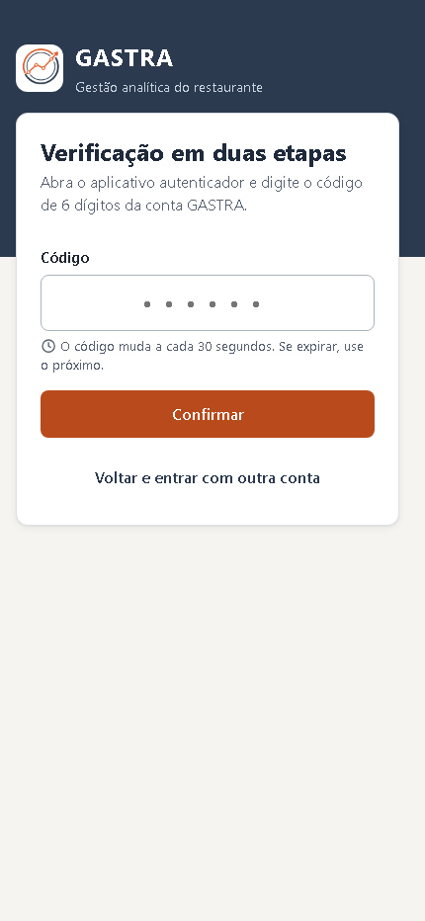
Se o código expirar antes de você terminar de digitar, espere o próximo no aplicativo e digite de novo — cada código vale por 30 segundos.
Garçom e Metre não usam a verificação em duas etapas. É uma escolha de projeto: eles entram muitas vezes por turno, muitas vezes com as mãos ocupadas, e o ganho de segurança não compensaria a fricção no salão.

1.2 Sair
O botão de sair fica no canto direito da barra do topo, em todas as telas. Sair encerra a sessão naquele aparelho.
Algumas ações do Gerente também derrubam sessões, e isso é intencional: quando alguém tem a senha redefinida, é inativado, ou tem a verificação em duas etapas zerada, as sessões abertas daquela conta caem na hora.

2. Garçom
O garçom trabalha pelo celular. O menu de baixo tem três telas: Comandas, A entregar e Desempenho.

2.1 Abrir uma mesa
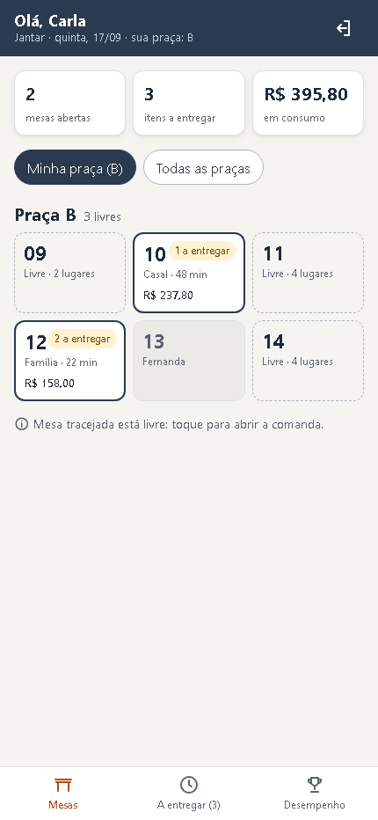
A tela abre no mapa das mesas da praça do garçom naquele turno. Mesa tracejada está livre; mesa com borda escura é dele, e mostra há quanto tempo está aberta, o valor da conta e os itens a entregar; mesa cinza é de um colega.
Para abrir: toque na mesa livre e, na lista que aparece, toque no número de pessoas que sentaram. A comanda abre nesse segundo toque — tocar no número já é a confirmação. O número igual à capacidade da mesa vem destacado, que é o caso mais comum.
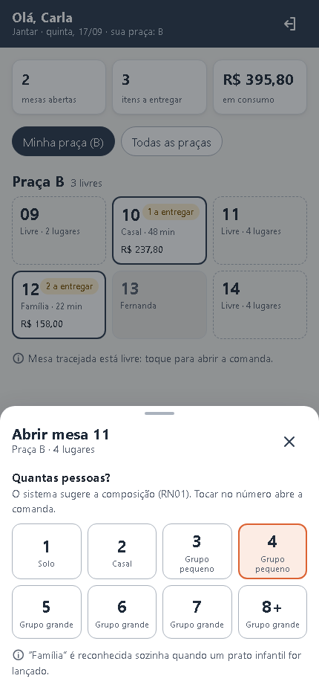
São dois toques até a mesa aberta. Isso não é detalhe de desenho: é um requisito do sistema (RNF02), porque abrir mesa é a ação mais repetida do turno.
O sistema sugere sozinho a composição da mesa a partir do número de pessoas:
Pessoas | Composição sugerida
1 | Solo
2 | Casal
3 ou 4 | Grupo pequeno
5 ou mais | Grupo grande
Qualquer número, com item infantil na conta | Família

A sugestão pode ser trocada à mão quando não bate com a realidade — uma mesa de 4 que é claramente uma família, por exemplo. Depois de trocada à mão, o sistema para de reclassificar aquela mesa sozinho, para não desfazer a decisão de quem está vendo o salão.

2.2 Lançar um item
Dentro da comanda, o botão Lançar item abre o cardápio; escolha o item e a quantidade.
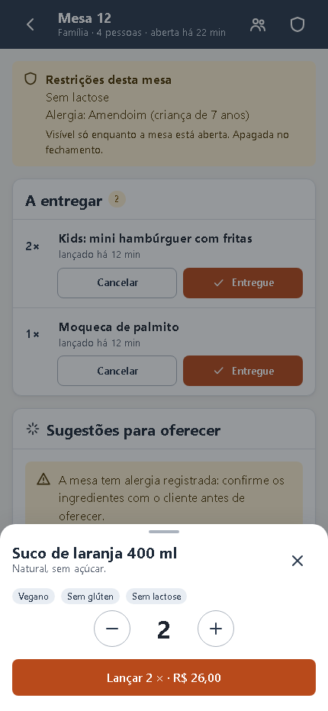
São três toques do cardápio até o item na conta (também RNF02). Logo depois do lançamento aparece um aviso com Desfazer, para o caso de ter tocado no item errado — desfazer aqui cancela o item com o motivo "erro de lançamento".
O preço que entra na conta é o do momento do lançamento. Se o Gerente mudar o preço no cardápio depois, as comandas que já estavam abertas continuam com o preço antigo.
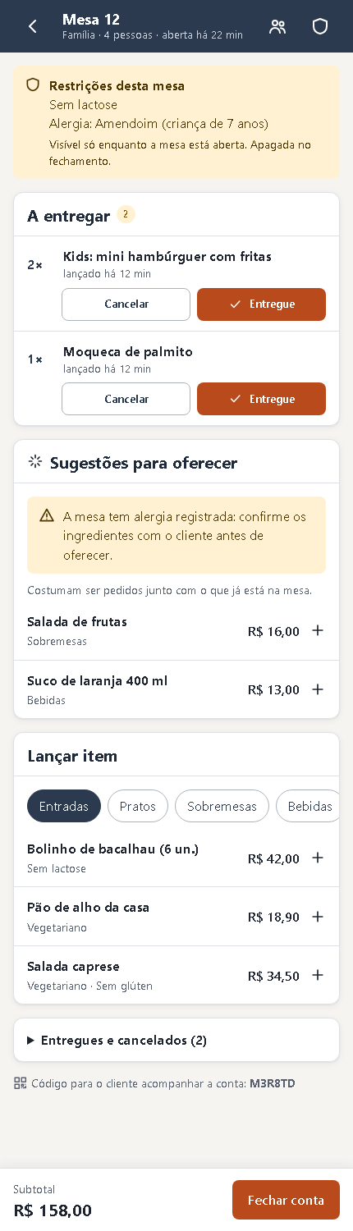

2.3 Restrições alimentares
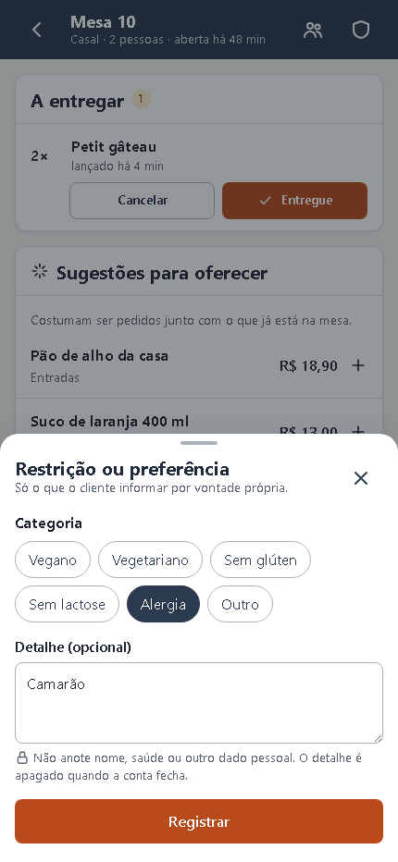
Dá para registrar restrições da mesa: vegano, vegetariano, sem glúten, sem lactose, alergia ou outro (com observação livre).
> No campo de observação, escreva só o que a cozinha precisa saber — "alergia a camarão", não o nome nem > qualquer outro dado da pessoa. A própria tela avisa isso. Esse campo é apagado quando a conta fecha.
As restrições aparecem só para o garçom e o metre, e só enquanto a mesa está aberta. Quando a conta fecha, elas somem do sistema: são dado de saúde, e o GASTRA não guarda isso além do necessário para atender a mesa (RN04). O cliente, na conta dele pelo celular, nunca vê essa informação.

2.4 Sugestões da cozinha
Com as restrições registradas, o sistema sugere itens do cardápio que combinam com a mesa. As sugestões vêm da camada analítica, que cruza o histórico de pedidos.
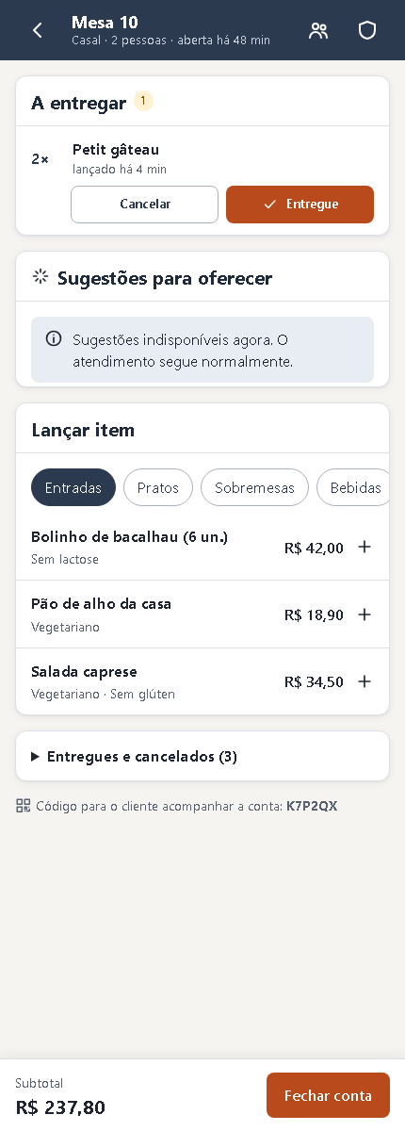
Quando há alergia registrada, o sistema pede que o garçom confirme com o cliente antes de lançar — sugestão é sugestão, não garantia.
E quando o serviço de análise está fora do ar, a tela diz isso e o resto da comanda continua funcionando. Sugestão é um extra; o salão não para por causa dela.

2.5 Entregar e cancelar
Cada item lançado fica Pendente até alguém dizer o que aconteceu com ele.
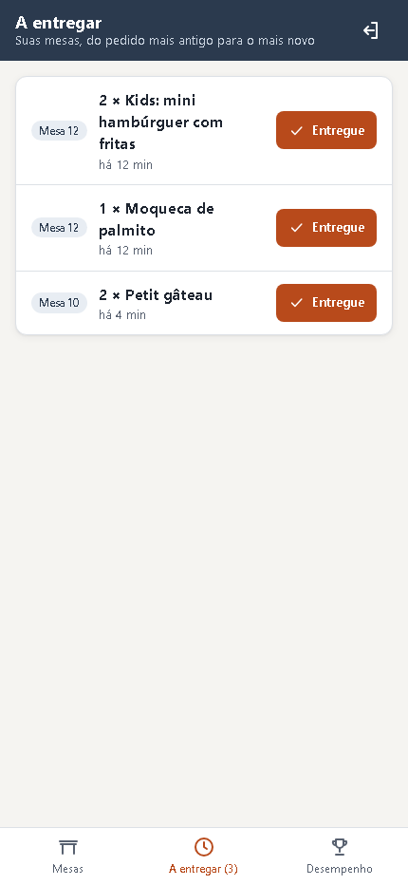
A tela A entregar junta os itens pendentes de todas as mesas do garçom, do mais antigo para o mais novo.
- Entregar não pede confirmação e não oferece desfazer — a API não volta atrás nessa.
- Cancelar exige um motivo: erro de lançamento, cliente desistiu ou item em falta. O motivo é o que permite depois separar erro de operação de falta de estoque nos relatórios.
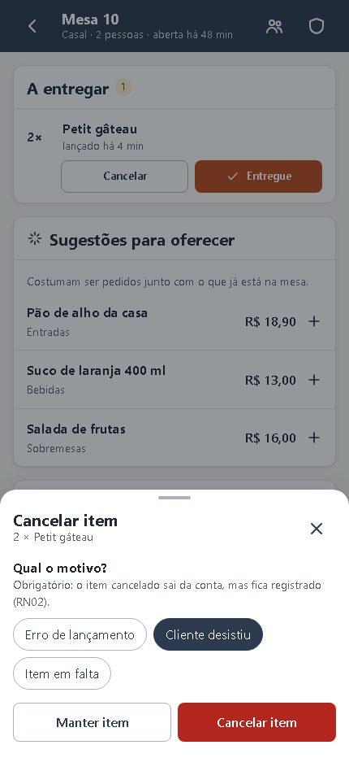
Item cancelado sai da conta, mas não some do histórico.

2.6 Fechar a conta
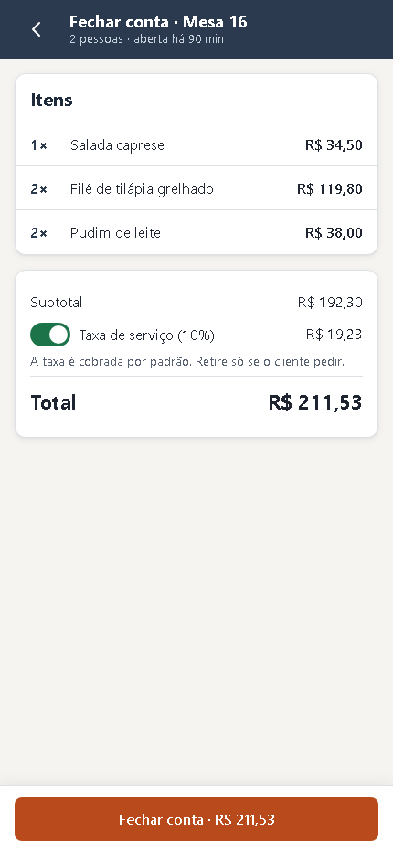
A tela de fechamento mostra o subtotal, a taxa de serviço de 10% e o total. A taxa vem ligada por padrão e pode ser retirada a pedido do cliente, com um toque — é direito dele, e o sistema não esconde isso. O fechamento em si pede confirmação, porque conta fechada não reabre.
A conta só fecha sem itens pendentes. Se ainda houver item esperando, o sistema mostra quais são e não deixa fechar:
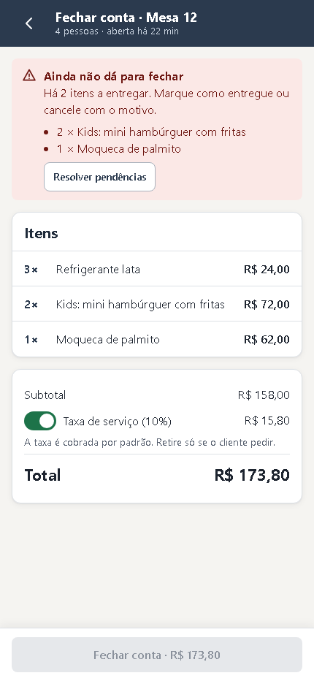
Entregue ou cancele cada um e tente de novo. É a regra que impede a mesa de ir embora com item que ninguém sabe se saiu da cozinha.

2.7 Desempenho
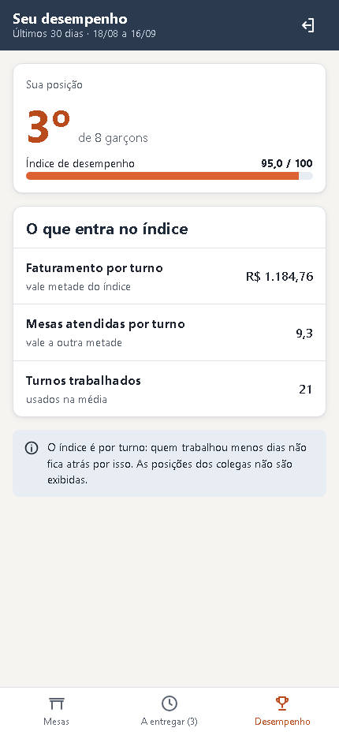
Cada garçom vê a própria posição no ranking do período, com o faturamento por turno, a média de mesas atendidas e, quando há avaliações suficientes, a nota dos clientes. O garçom vê só os próprios números e a posição; não vê o desempenho dos colegas.
Como a avaliação entra no índice. Quando algum garçom recebeu pelo menos 5 avaliações no período, o índice passa a ser 40% faturamento, 30% mesas e 30% avaliação. A nota considerada é uma média que puxa quem tem poucas avaliações para a média do restaurante, para poucas notas altas não valerem mais que muitas notas quase tão altas. Quem teve menos de 5 avaliações no período não tem a nota mostrada e recebe a média do restaurante: com tão poucas, daria para saber a nota que cada mesa deu. A avaliação continua anônima; ninguém vê quem avaliou.

3. Metre
O metre monta o turno: quem está presente e em qual praça cada um atende.

3.1 Montar o turno, em três passos
Passo 1 — presença. Marque quem chegou.
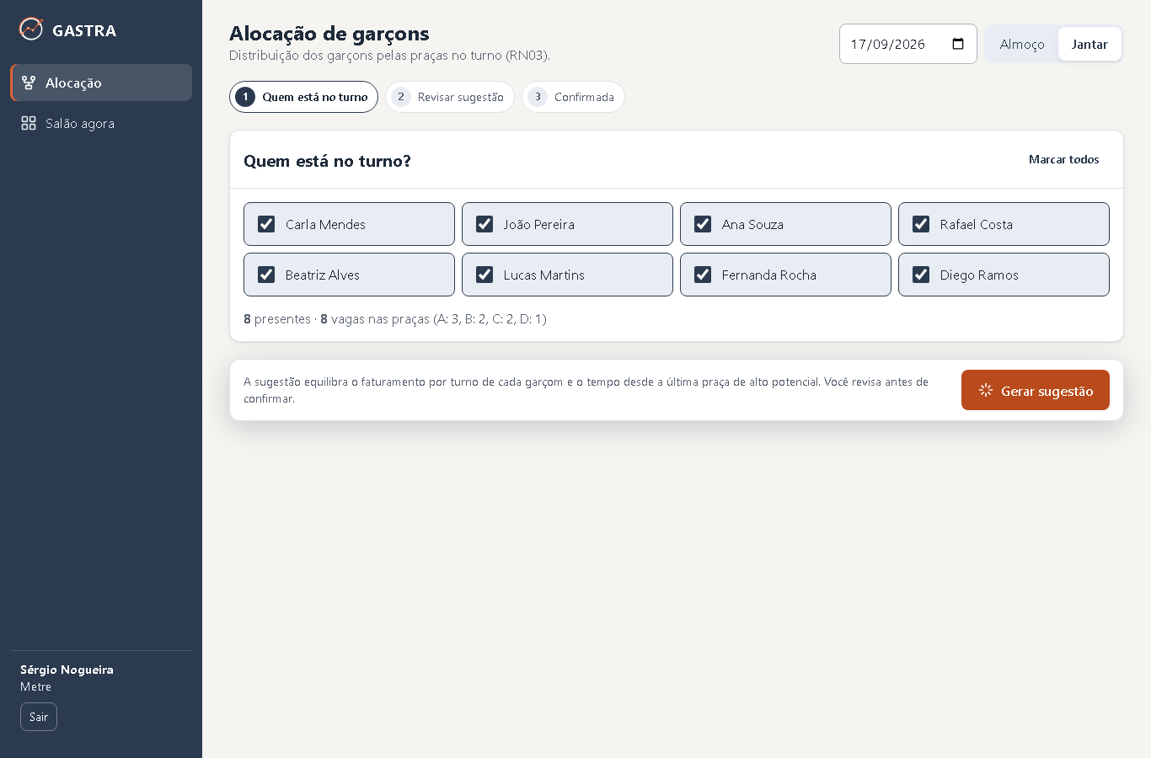
A tela mostra presentes × vagas. Se chegou mais gente do que existe vaga nas praças, o sistema explica o problema e não deixa gerar a sugestão: alguém vai ter que ficar de fora do salão, e essa é uma decisão do metre, não do cálculo.
Passo 2 — sugestão. O sistema distribui os presentes pelas praças e mostra por que cada um foi para onde foi.
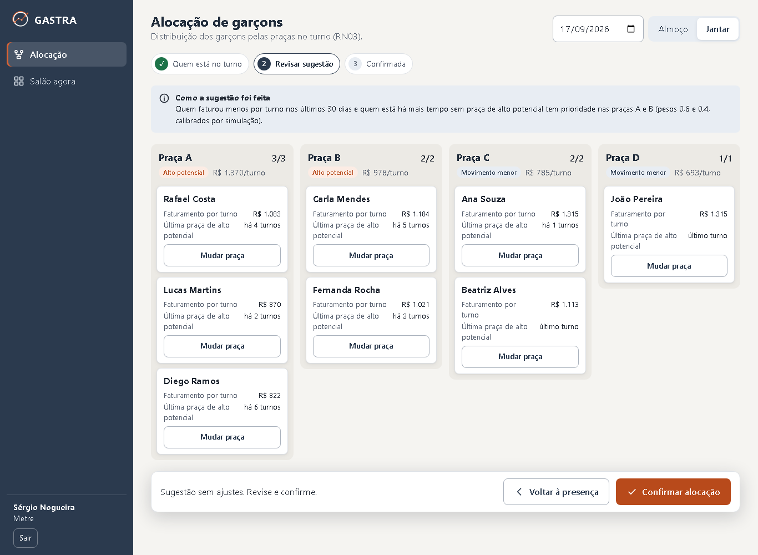
A distribuição não é sorteio. Cada garçom recebe um índice que pesa duas coisas:
- 60% — o faturamento médio por turno dele nos últimos 30 dias;
- 40% — há quantos turnos ele não pega uma praça de alto potencial.
"Praça de alto potencial" é a que fatura acima da média das praças com movimento. O segundo peso existe para o rodízio: sem ele, o mesmo garçom pegaria sempre a praça boa, e os outros nunca teriam chance de melhorar o próprio número.
Na tela, as praças de alto potencial levam a etiqueta Alto movimento, e embaixo do nome de cada garçom aparece o motivo, por exemplo "Vendas abaixo da equipe · 3 turnos sem praça de alto movimento". As vendas aparecem só como faixa (abaixo, na média ou acima da equipe do turno, com 10% de tolerância), nunca em reais: o valor é indicador de desempenho, que só o Gerente consulta. Quem é novo na casa aparece como "Sem vendas nos últimos 30 dias" e, para a regra, conta como quem vendeu menos. O garçom que consulta o salão vê as praças, mas não o motivo dos colegas.
Passo 3 — confirmar. Depois de confirmada, a alocação do turno não muda mais. O quadro fica só para leitura.
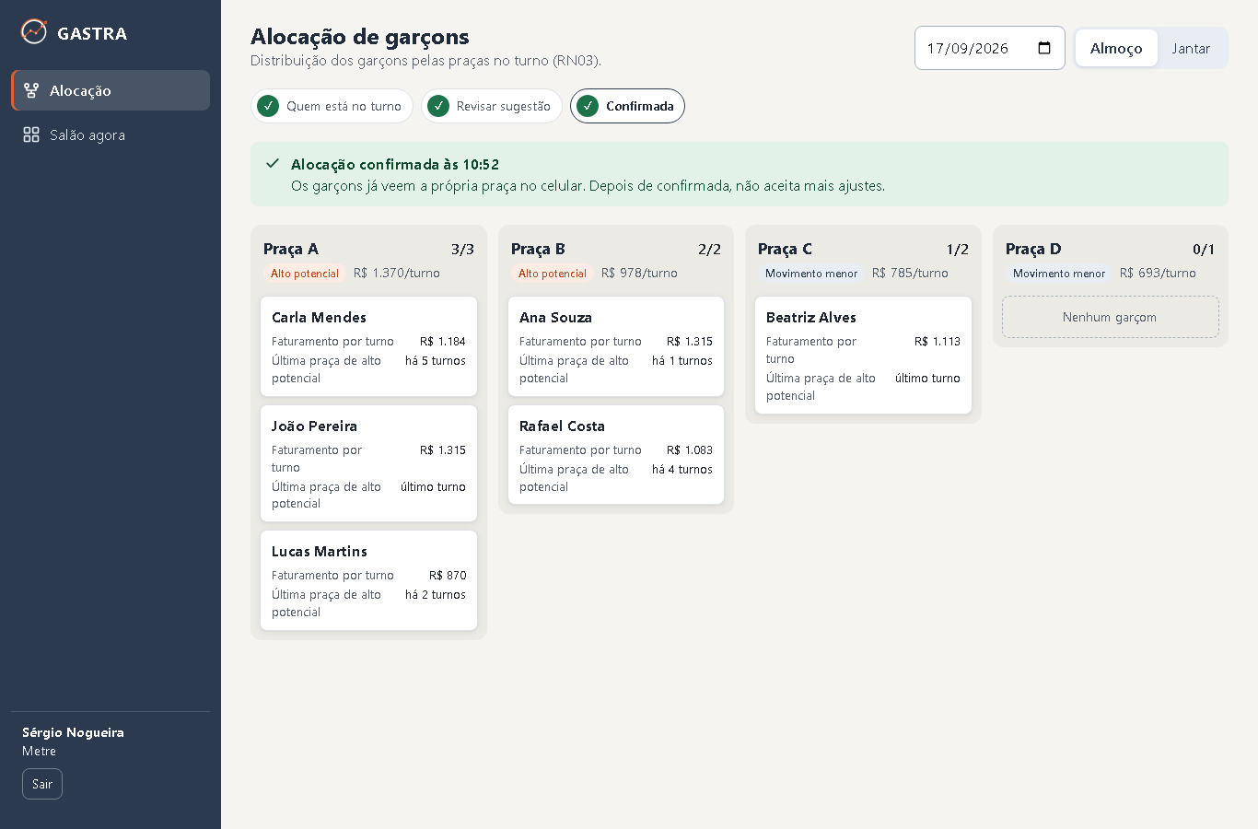

3.2 Ajustar antes de confirmar
Antes de confirmar, o metre pode mover qualquer garçom — quem está no salão sabe coisas que o histórico não sabe.
Se a praça de destino já está com todas as vagas ocupadas, o sistema não recusa e pronto: ele pede com quem trocar, e faz a troca nos dois sentidos.
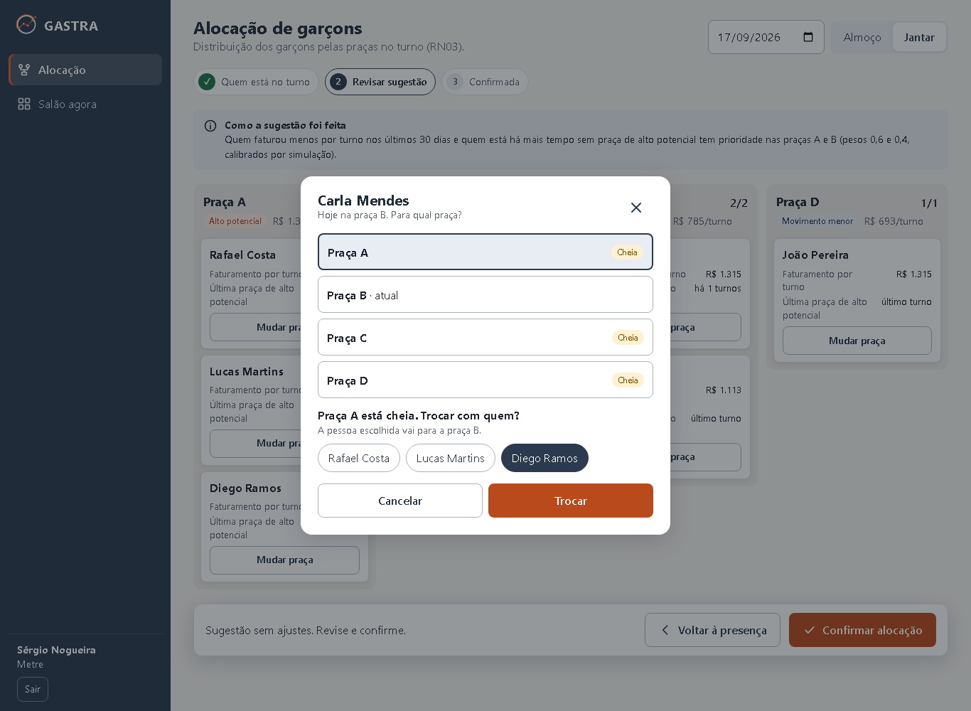
Quem foi movido à mão ganha a etiqueta Ajustado, para ficar registrado que aquela posição foi decisão do metre e não do cálculo.

3.3 Quando o serviço de análise está fora
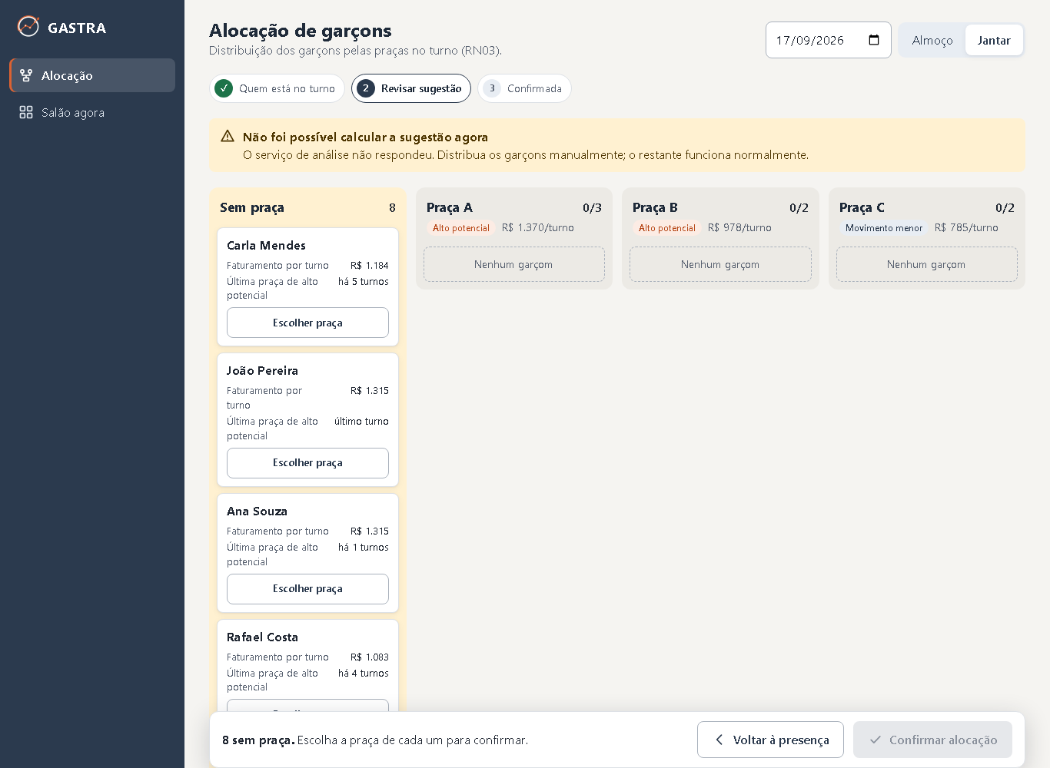
O metre monta o turno à mão, e o sistema avisa que a sugestão automática não está disponível. O salão não para.

3.4 Salão agora
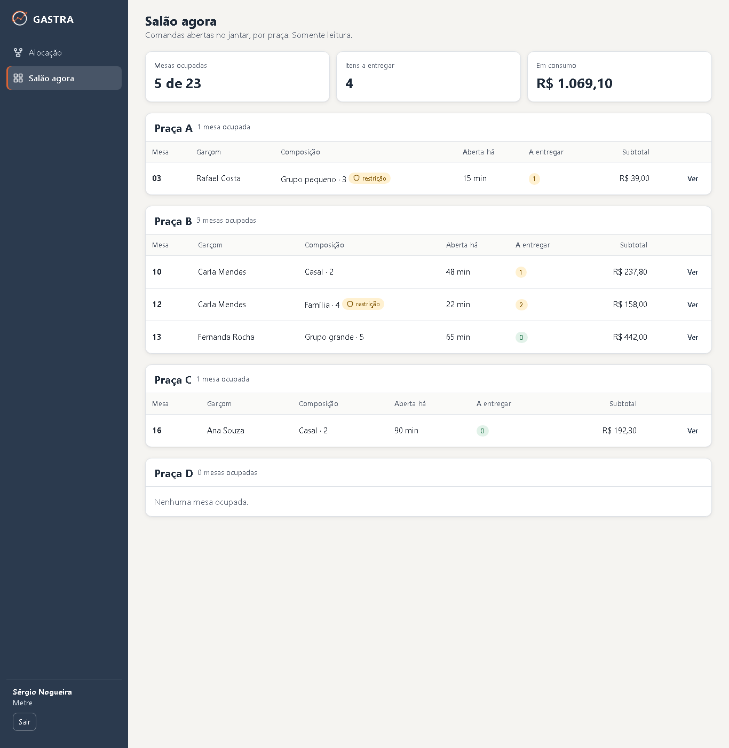
Visão do salão em tempo real: praças, mesas ocupadas, há quanto tempo, quanto já está na conta e qual garçom atende. Serve para o metre saber onde está o gargalo sem ter que atravessar o salão.

4. Gerente
O menu do Gerente tem quatro telas: Análises, Cardápio, Salão e Usuários.

4.1 Análises
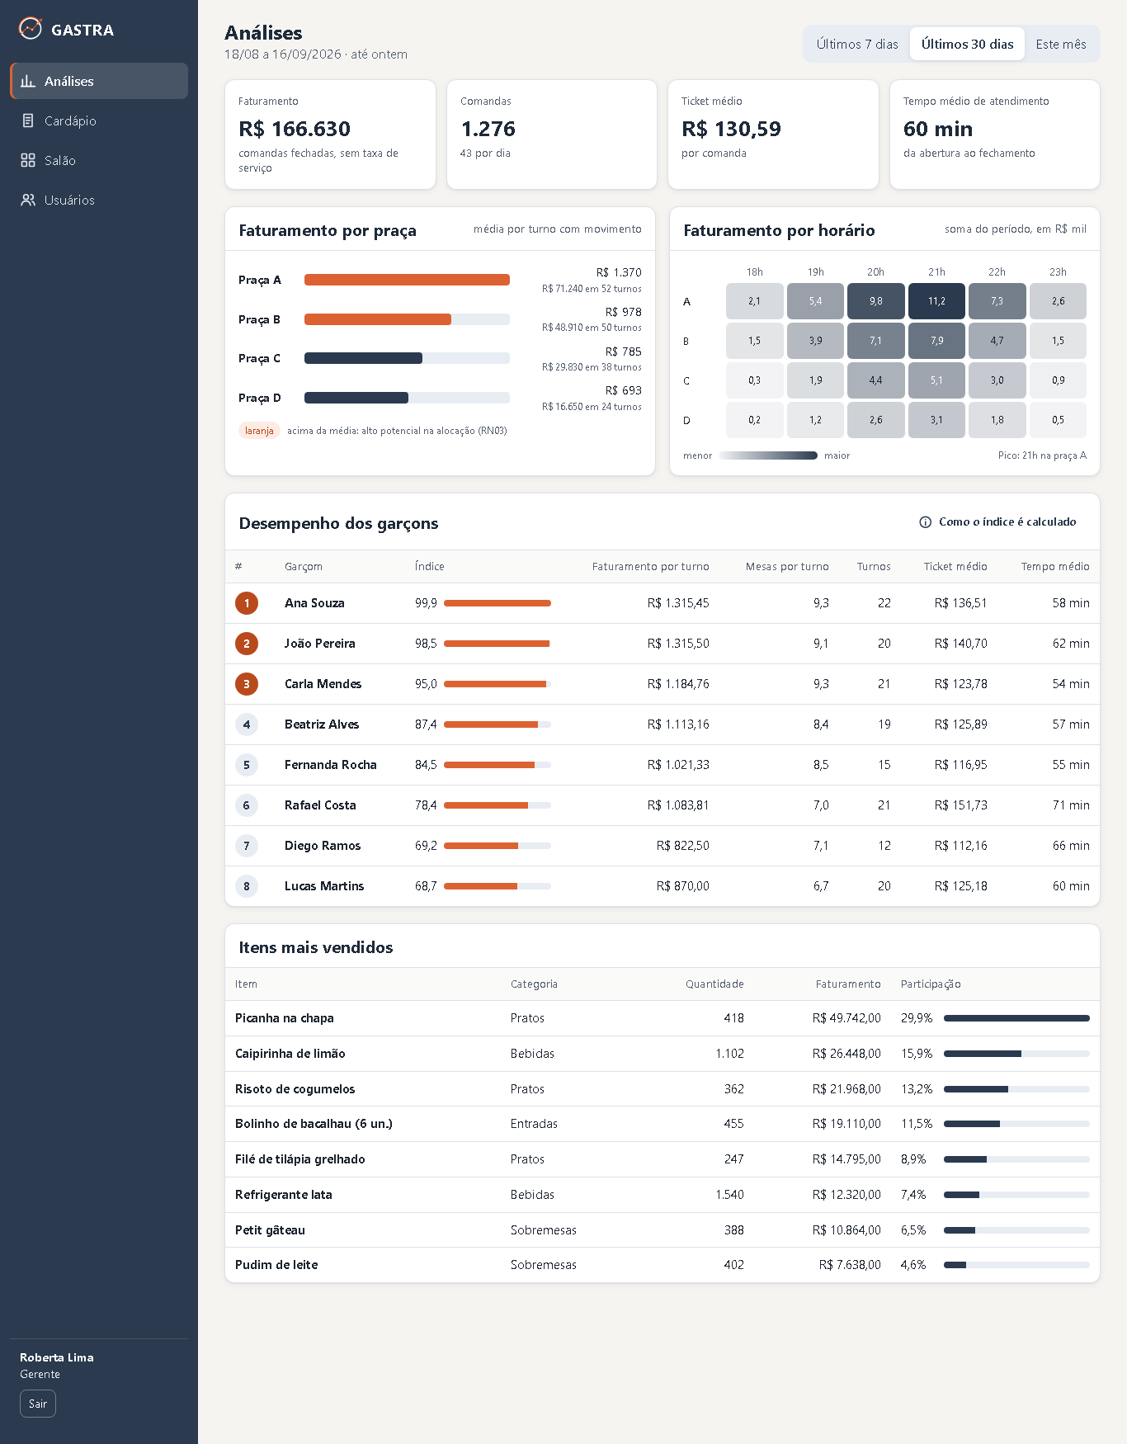
Os indicadores do período escolhido: faturamento, ticket médio, mesas atendidas, faturamento por praça, movimento por horário e o ranking de garçons.
Todos os números vêm calculados da API. A tela não faz conta nenhuma — é regra do projeto, para não existirem duas versões do mesmo número (uma na tela, outra no relatório).
Entre os indicadores está a avaliação do atendimento (seção 6.3): a média das notas do período e quantas notas de cada valor os clientes deram.
> O Gerente vê só o conjunto. Não dá para ver a nota de uma mesa específica, nem o comentário, nem a nota > por garçom. É escolha de projeto: a avaliação foi prometida anônima ao cliente, e uma nota ligada a uma > comanda apontaria direto para quem atendeu aquela mesa. Se a casa decidir um dia acompanhar avaliação por > garçom, é uma decisão nova, que muda o que se promete a quem avalia.
Mais abaixo ficam os perfis de consumo: os tipos de mesa que o sistema encontrou no histórico do último ano, agrupando as comandas só pelo que foi pedido — por exemplo, um perfil em que quase toda mesa pede a porção infantil, o suco e uma sobremesa. Cada perfil mostra quantas mesas são daquele tipo e os itens que mais o caracterizam. É o mesmo agrupamento que a sugestão de pratos ao garçom usa para acertar mais. Enquanto o restaurante ainda não tem movimento suficiente (pelo menos 50 comandas com dois itens ou mais), a tela avisa em vez de mostrar perfis.

4.2 Cardápio
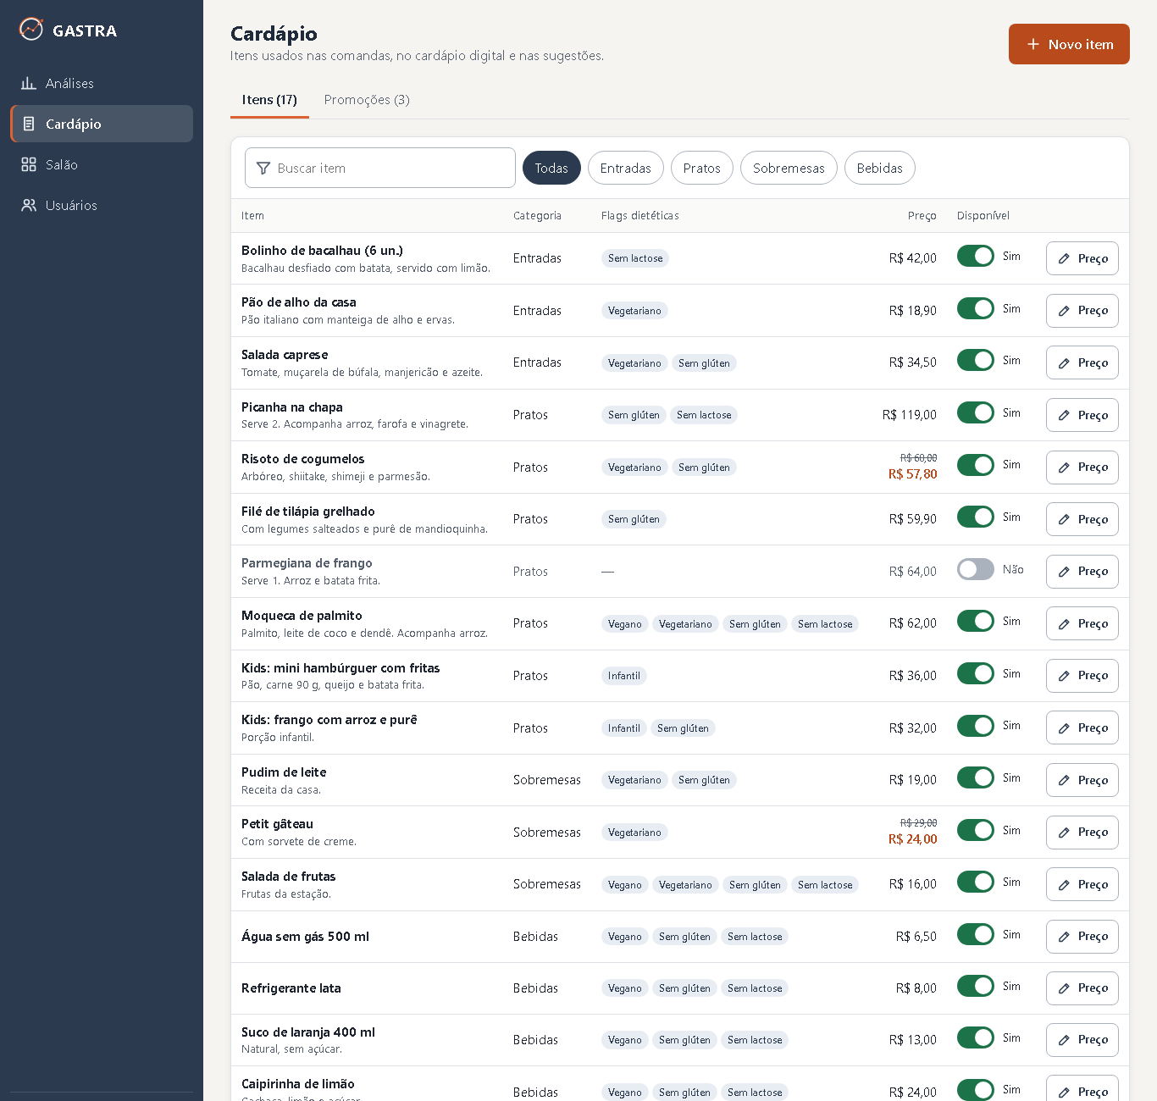
Cadastrar item, editar, mudar preço, marcar como indisponível e pôr foto.
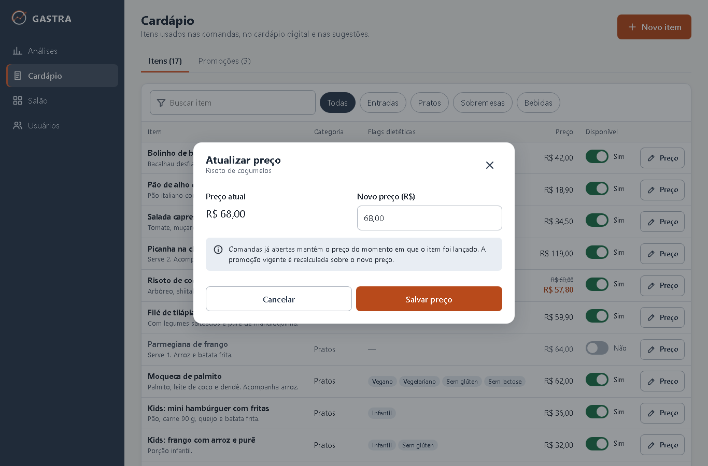
Ao mudar o preço, o sistema lembra: comandas já abertas mantêm o preço do momento do lançamento. A mudança vale para o que for lançado daqui para frente.
Marcar um item como indisponível tira ele do cardápio digital do cliente e impede novos lançamentos; o aviso oferece Desfazer, porque errar o item na pressa é fácil.

4.3 Promoções
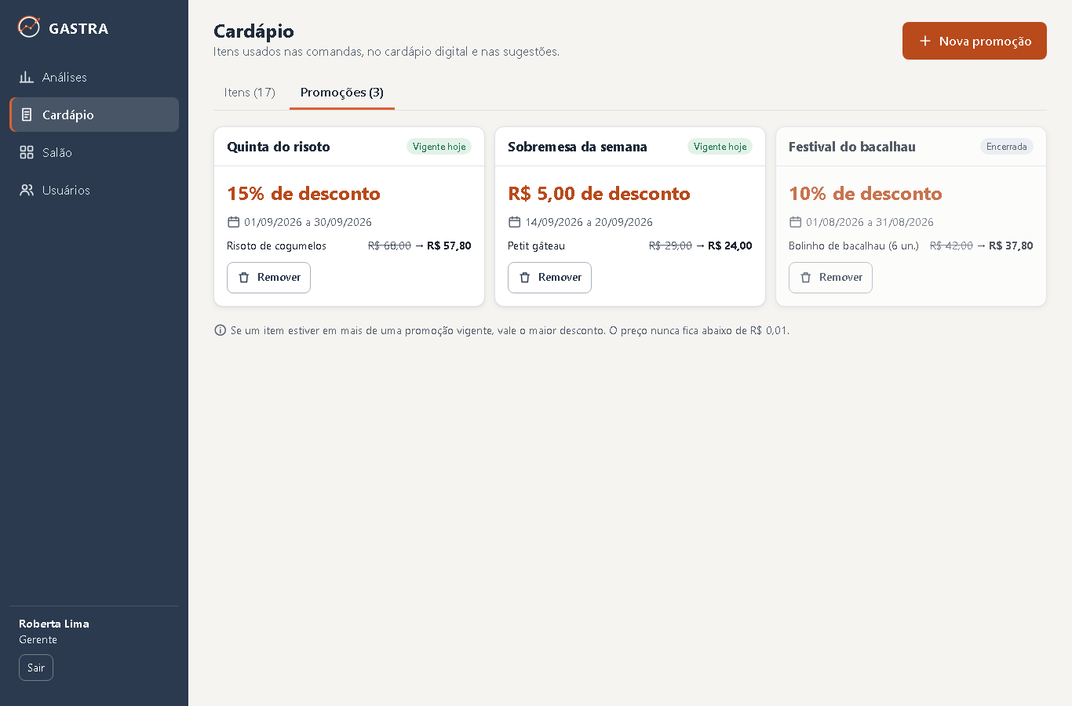
Cada promoção mostra a situação: Vigente hoje, Agendada ou Encerrada.
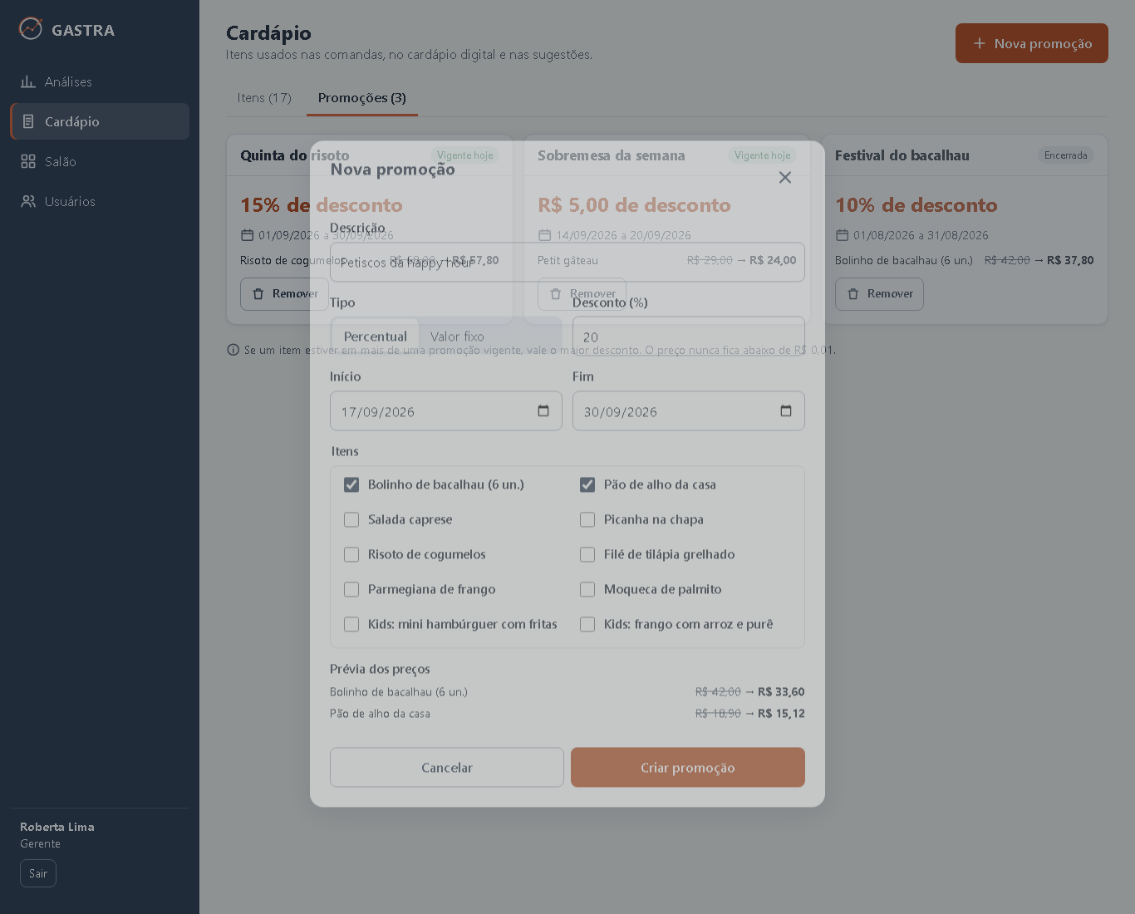
Ao criar, escolha desconto em valor ou em porcentagem e os itens participantes. A prévia dos preços aparece enquanto se preenche, com o preço de antes e o de depois de cada item — dá para ver o efeito antes de salvar.
O sistema recusa desconto fixo maior que o preço do item e porcentagem de 100% ou mais, e explica o motivo no próprio formulário:
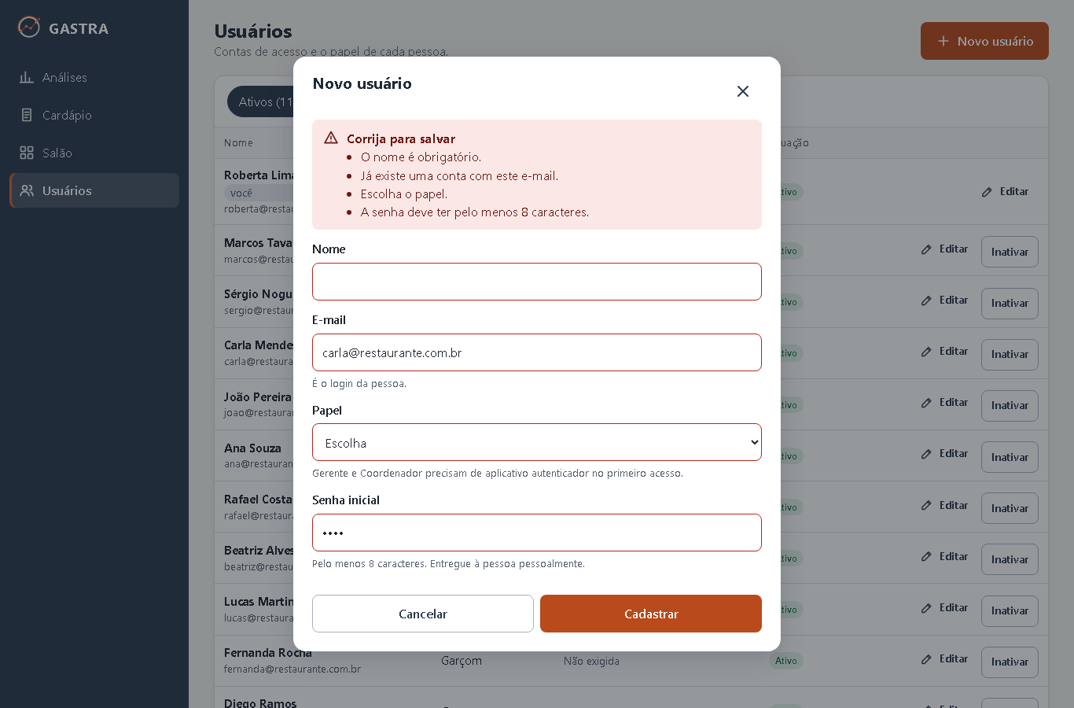

4.4 Salão: praças e mesas
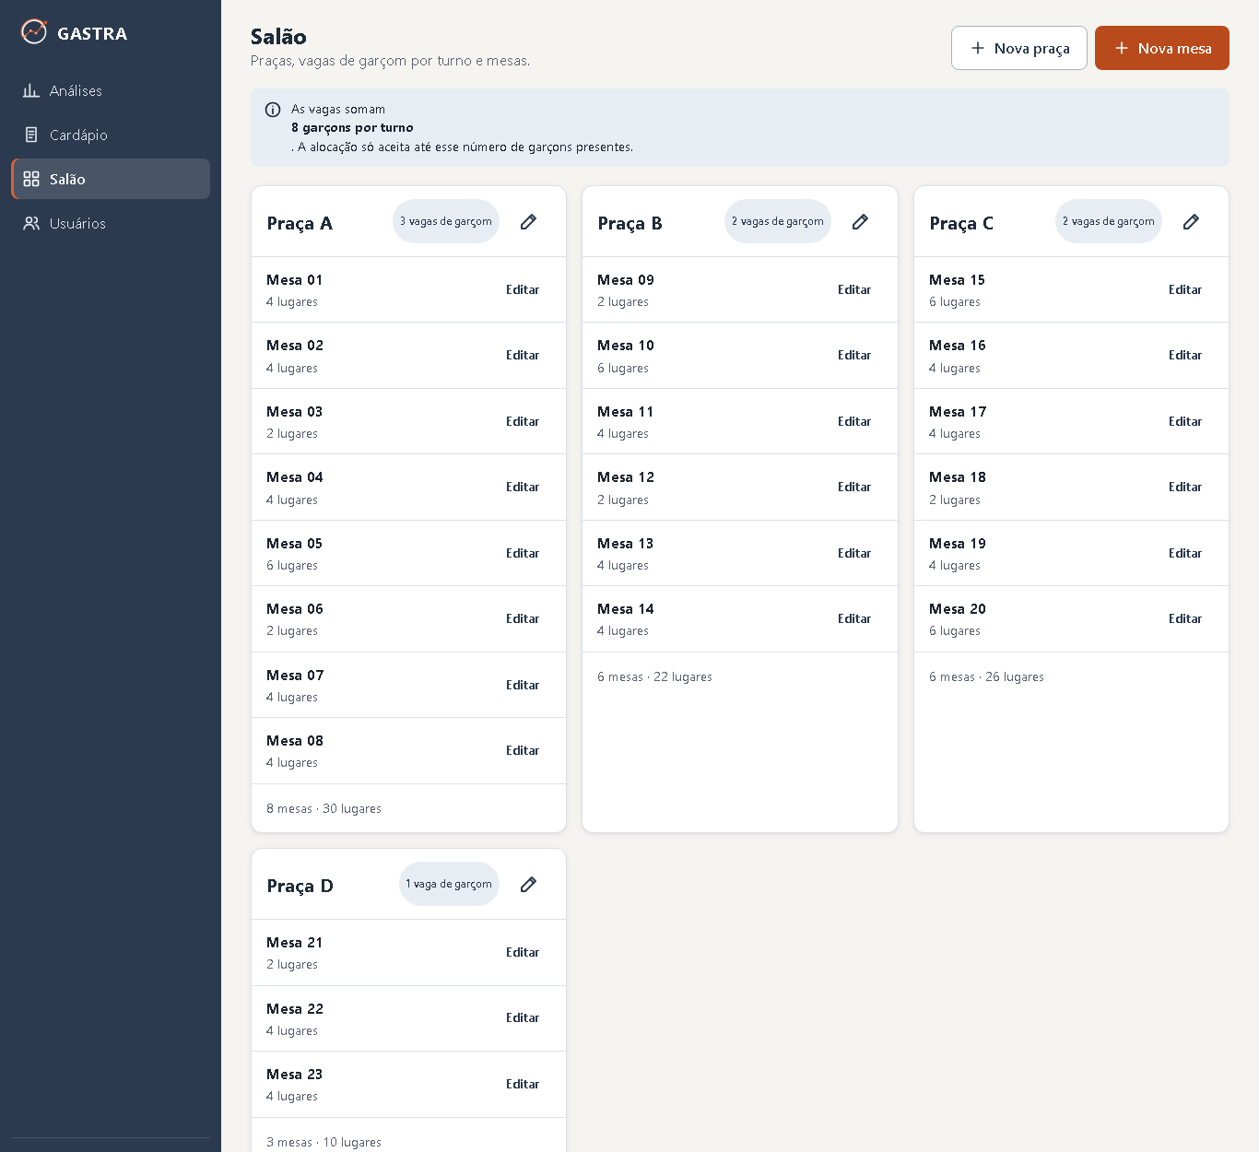
Cada praça é um cartão, com as vagas de garçom por turno e as mesas dela. O total de vagas é o teto que o metre enxerga ao montar o turno: mexer aqui muda o que ele pode fazer lá.
Para criar mesa, use o botão do cartão da praça — a mesa já nasce nela.
> A praça de uma mesa não muda depois de criada. Na edição, o campo nem aparece: no lugar dele o sistema mostra > a praça atual e explica o motivo. Se a mesa pudesse trocar de praça, o histórico de faturamento por praça > perderia o sentido, porque o passado passaria a ser contado no lugar errado. Se a planta do salão mudar de > verdade, o caminho é criar a mesa na praça nova. > > (Diferença em relação ao protótipo: lá o campo existia e a tela avisava antes de salvar. Na implementação o > campo não aparece — avisar depois de deixar escolher era pedir para a pessoa errar.)
Sem nenhuma praça cadastrada, o botão de nova mesa fica desligado e a tela explica que o primeiro passo é criar uma praça.

4.5 Usuários
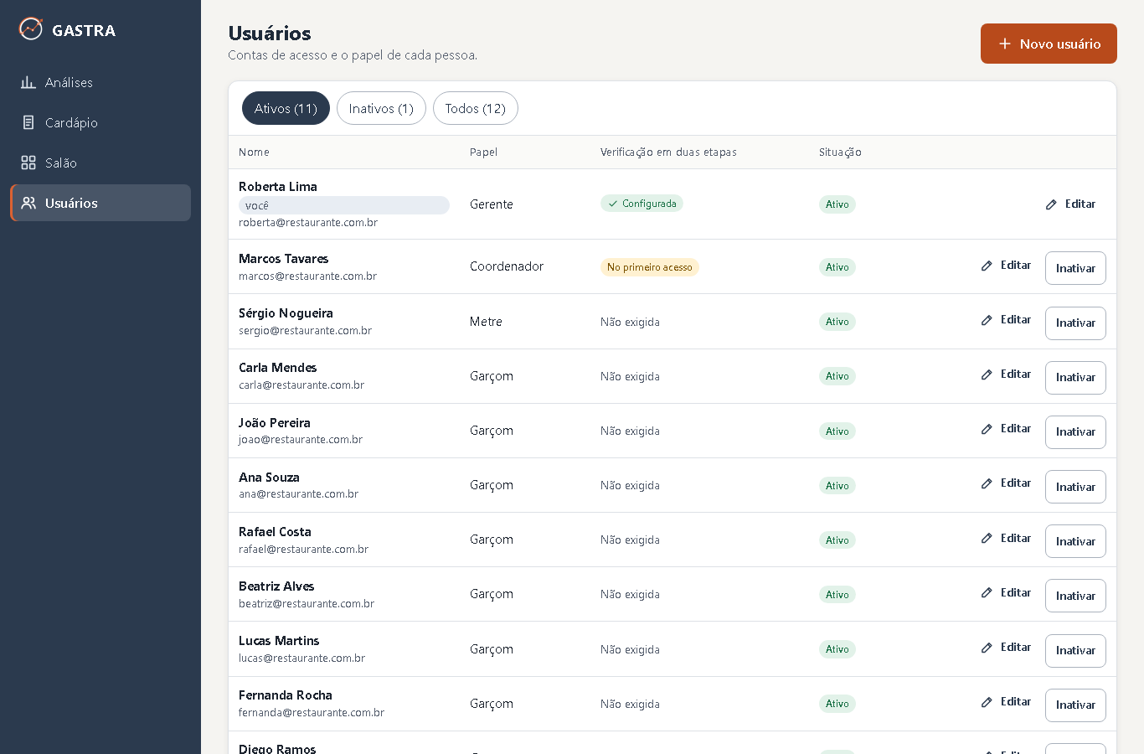
Cadastrar, editar, inativar e reativar contas; redefinir senha; zerar a verificação em duas etapas.
- Contas não são apagadas. Inativar bloqueia o acesso na hora — inclusive de quem está com o sistema aberto — e preserva o histórico de comandas e alocações daquela pessoa. Dá para reativar depois. Apagar a conta apagaria o passado do restaurante junto.
- Reativar não pede confirmação: é ação sem perda.
- Redefinir senha derruba as sessões abertas daquela conta e invalida a senha antiga. O sistema não mostra a senha anterior a ninguém — ele guarda só o resumo criptografado dela.
- Zerar a verificação em duas etapas é o que se faz quando a pessoa perdeu o celular: no próximo login ela vincula o aplicativo de novo, com uma chave nova, e a antiga é descartada.
- Na própria conta, a tela oferece só "Editar", e o campo de papel fica travado. Ninguém se inativa, redefine a própria senha por aqui nem zera o próprio segundo fator — a API recusa de qualquer jeito, e a tela explica em vez de deixar tentar.
A coluna de verificação em duas etapas mostra "Não exigida" para Garçom e Metre, que não usam o recurso.

5. Coordenador
O Coordenador vê uma tela só: Cardápio — que é onde ficam também as promoções, em abas. Vale para ele tudo o que está nas seções 4.2 e 4.3.
Ele não vê análises, salão nem usuários. Isso é garantido dos dois lados: o menu não mostra, e a API recusa o acesso mesmo que alguém digite o endereço na mão.
Como o Coordenador mexe em preço e em promoção, ele também usa a verificação em duas etapas (seção 1.1).

6. Cliente
O cliente não faz login. Ele lê o QR code da mesa com a câmera do celular. A tela inicial oferece duas coisas: ver o cardápio ou acompanhar a conta.
> Hoje só o QR funciona. A tela tem um campo para digitar o código da mesa, mas ele espera um código de seis > caracteres, e o que o sistema gera hoje tem trinta e dois. Enquanto a [#217](https://github.com/danih-vb/gastra-tg/issues/217) > não for resolvida, quem não conseguir ler o QR precisa pedir ajuda ao garçom.
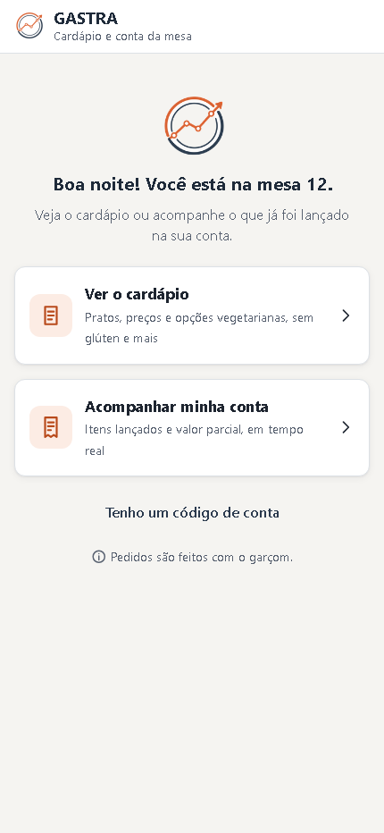
O pedido continua sendo feito com o garçom — a tela diz isso, para o cliente não ficar esperando que o sistema mande o pedido para a cozinha.

6.1 Cardápio digital
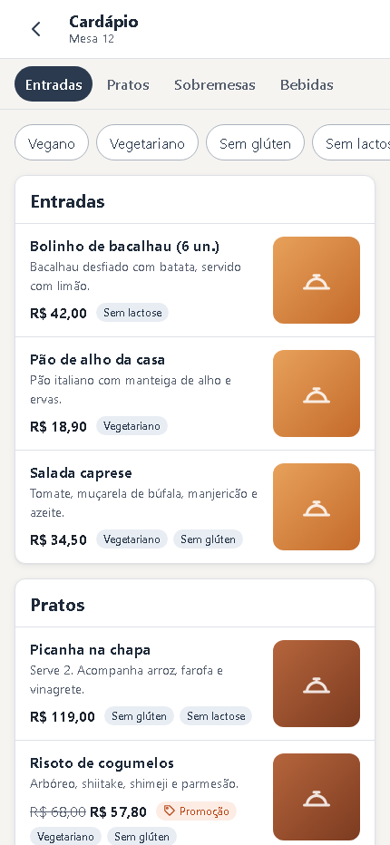
O cardápio com foto, descrição, preço e as marcações de vegano, vegetariano, sem glúten, sem lactose e infantil. Item indisponível não aparece.
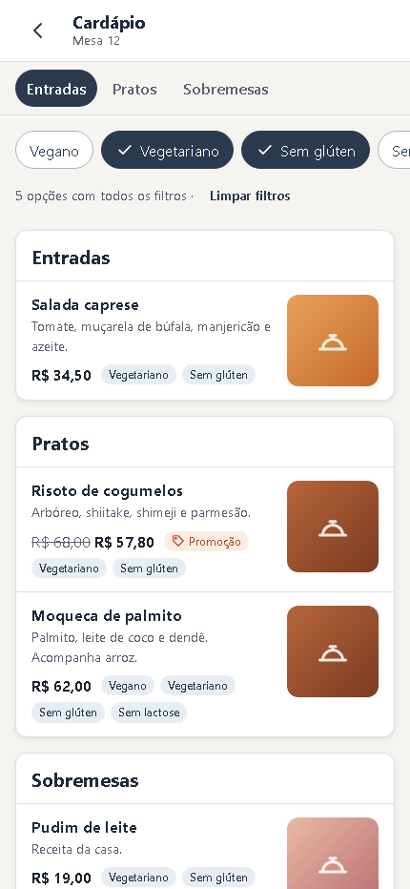
O filtro por categoria e por marcação ajuda quem tem restrição a achar o que pode comer — sem precisar contar a restrição para o sistema.

6.2 A conta
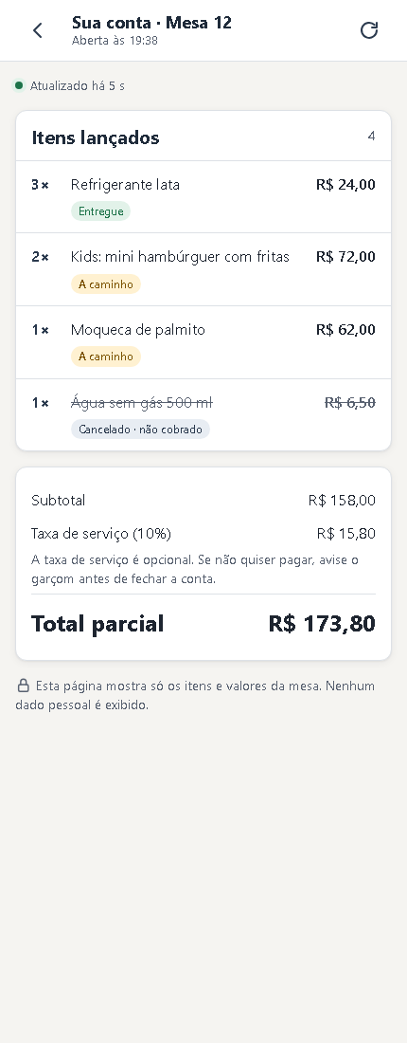
O que já foi lançado, o subtotal, a taxa de serviço e o total. A tela se atualiza sozinha a cada 15 segundos enquanto a mesa está aberta, e para quando a conta fecha. Item cancelado aparece riscado e marcado como não cobrado, para o cliente conferir que aquilo saiu mesmo da conta.
O cliente vê só a própria conta, e nada que identifique pessoas: nem o nome do garçom, nem as restrições registradas pela mesa.

6.3 Avaliar o atendimento
Depois que a conta fecha, a mesma tela oferece dar uma nota de 1 a 5 e, se o cliente quiser, escrever um comentário. É a única coisa que o código da mesa permite escrever no sistema.
- A avaliação é anônima. O sistema não tem onde guardar quem avaliou, e o registro de auditoria dessa ação fica de propósito sem autor. A tela pede para o cliente não escrever o próprio nome no comentário, justamente para ele continuar anônimo.
- Uma avaliação por conta, e só nas 24 horas seguintes ao fechamento. Passado o prazo, o código continua servindo para ver a conta, mas não para escrever.
- Antes de a conta fechar a opção nem aparece: o atendimento ainda está acontecendo.
Se o código não existir, a tela diz que não encontrou aquela mesa e sugere conferir o código — isso não é erro de sistema, é o caso normal de quem digitou errado.

7. Quando alguma coisa dá errado
O que aparece | O que está acontecendo | O que fazer
"Há itens pendentes: entregue ou cancele cada um antes de fechar" | A conta tem item que ninguém disse se saiu | Resolva cada pendência na tela da comanda e feche de novo
"A praça escolhida já está com todas as vagas ocupadas neste turno" | Não há vaga livre na praça de destino | Use a troca: o sistema pergunta com quem trocar
"A alocação deste turno já foi confirmada e não pode mais mudar" | O turno foi confirmado | Alocação confirmada é definitiva. Ajustes ficam para o próximo turno
Mais presentes do que vagas, e a sugestão não gera | Chegou mais gente do que cabe nas praças | Decida quem fica de fora, ou crie/aumente uma praça na tela de Salão (seção 4.4)
"O serviço de análise não respondeu" (sugestões ou alocação) | A camada analítica está fora do ar | Siga sem ela: lançar item, fechar conta e montar o turno à mão continuam funcionando
"E-mail ou senha não conferem" | Um dos dois está errado | Confira o e-mail. Se esqueceu a senha, o Gerente redefine (seção 4.5)
"Esta conta já foi avaliada" | Cada conta aceita uma avaliação só | Nada a fazer: a nota anterior já foi registrada
"O prazo para avaliar esta conta terminou" | Passaram mais de 24 horas do fechamento | A avaliação fica para a próxima visita
"Não encontramos essa mesa" (cliente) | O código não existe ou a conta já fechou | Leia o QR de novo ou chame o garçom. Digitar o código ainda não funciona: ver [#217](https://github.com/danih-vb/gastra-tg/issues/217)
A pessoa foi desconectada de repente | A conta foi inativada, teve a senha redefinida ou o segundo fator zerado | Fale com o Gerente
"Já existe uma praça com este código" / "com este número" | Código de praça e número de mesa não se repetem | Escolha outro, ou edite a que já existe

8. Glossário
Termo | O que é
Praça | Conjunto de mesas que um ou mais garçons atendem. Cada praça tem um número de vagas por turno
Comanda | A conta de uma mesa, do momento em que abre até fechar
Composição da mesa | Classificação do grupo que sentou: solo, casal, grupo pequeno, família, grupo grande
Turno | Almoço ou jantar de um dia. A alocação vale por turno
Praça de alto potencial | Praça que fatura acima da média das praças com movimento
Taxa de serviço | Os 10% sobre o subtotal. Pode ser retirada a pedido do cliente
Índice de desempenho | Nota do garçom no período: 60% faturamento médio por turno, 40% rodízio de praça
Item pendente | Item lançado que ainda não foi entregue nem cancelado
Avaliação do atendimento | Nota de 1 a 5 que o cliente dá depois de fechar a conta, anônima e uma por conta
Verificação em duas etapas | Código de seis dígitos do aplicativo autenticador, exigido de Gerente e Coordenador

Este manual acompanha o sistema: telas novas ou regras que mudarem precisam ser refletidas aqui. As imagens são geradas pelo script docs/ux-ui/gerar_telas.py.

